Кавказ в творчестве М.Ю. Лермонтова (26.10.2018г.)
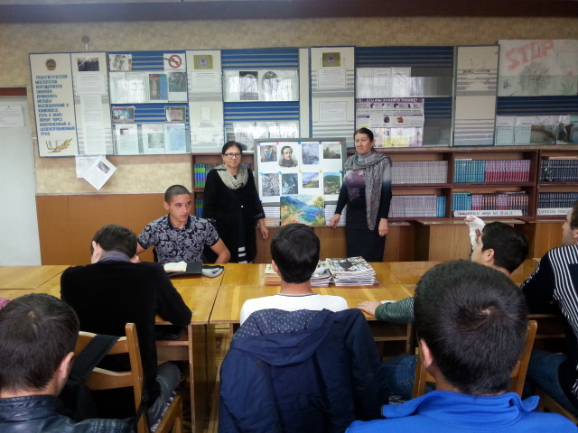
26 октября 2018 года в библиотеке корпуса №1 собрались почитатели творчества великого русского поэта М.Ю. Лермонтова. Здесь прошла читательская конференция на тему: «Кавказ в творчестве М.Ю. Лермонтова». Организовали и провели конференцию педагог-библиотекарь Казимова К.Г. и преподаватель литературы Гусейнова С.М.
Педагоги и студенты в своих выступлениях рассказывали о творчестве М.Ю. Лермонтова, читали любимые стихи поэта.
Все выступающие отмечали особое место М.Ю. Лермонтова в истории русской литературы, его неповторимые черты характера – живого, энергичного и даже импульсивного, бунтарского, но и в общем – то, доброго, любящего, верного.
В своих вдохновленных произведениях написанные в период своей «кавказской истории», с любовью и уважением описывал быт и нравы кавказских народов, их бунтарский характер.
